Tất cả các file liên quan tới swagger thì sẽ được định nghĩa ở tai thư mục: App\Swaggers

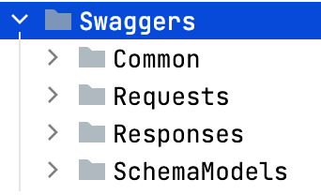

Common: Class dùng chung, element dùng chung

Requests: Class định nghĩa các form request

Reponses: Định nghĩa các class response trả về(chẳng hạn dữ liệu users, login…)

SchemaModels: Class mapping với model tương ứng, đôi khi có một số response cần một số field khác với model trong db thì ta sẽ định nghĩa class mới tương ứng để phù hợp với response

Đối với phần validation form, do data trả về sẽ như mẫu này, key ở đây là dạng string mà thuộc tính định nghĩa trong php sẽ không khai báo được biến tên như vậy nên chúng ta sẽ dùng property để định nghĩa lại  
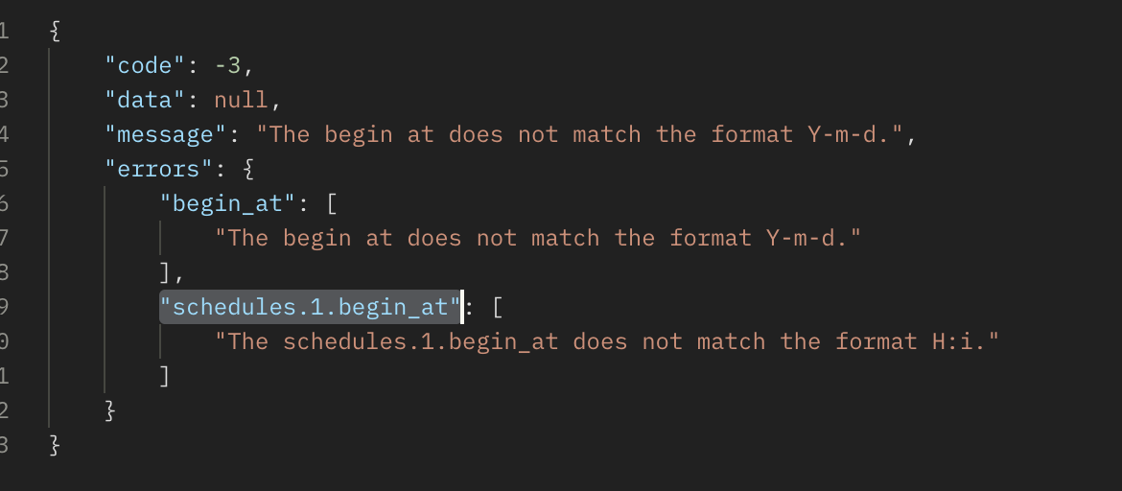

Ví dụ:

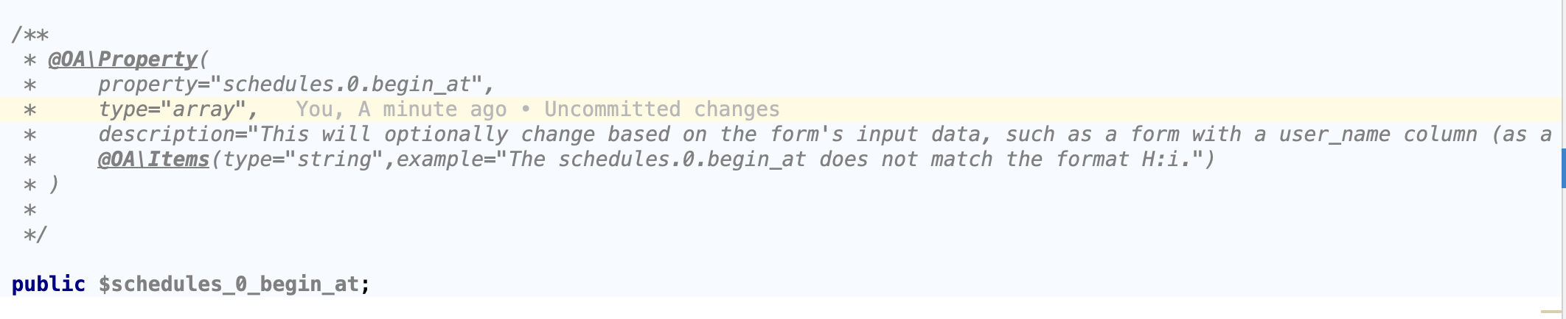

Ví dụ về định nghĩa sub items

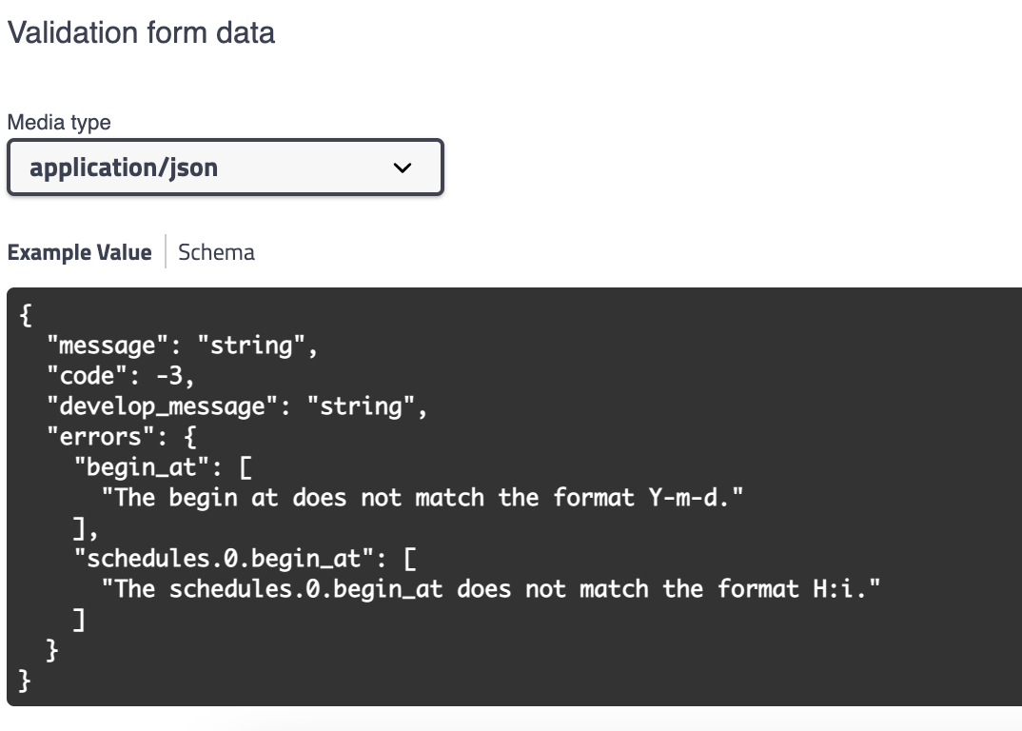

Ta sẽ define như sau

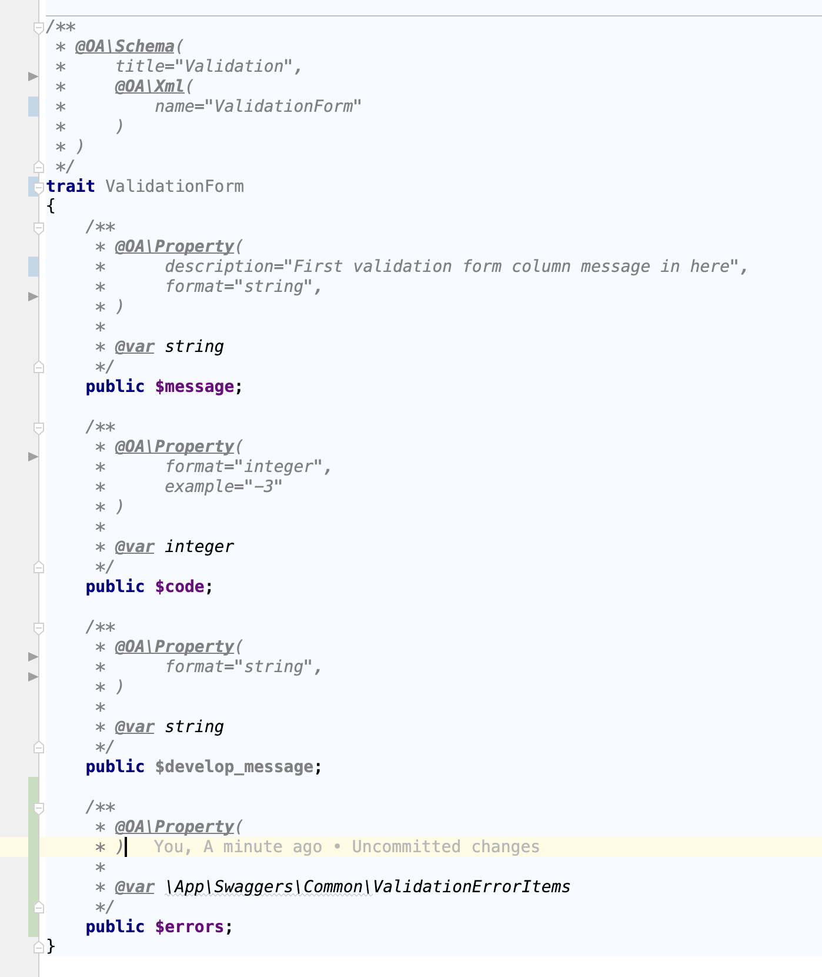

Errors là 1 object với mỗi 1 key là 1 array

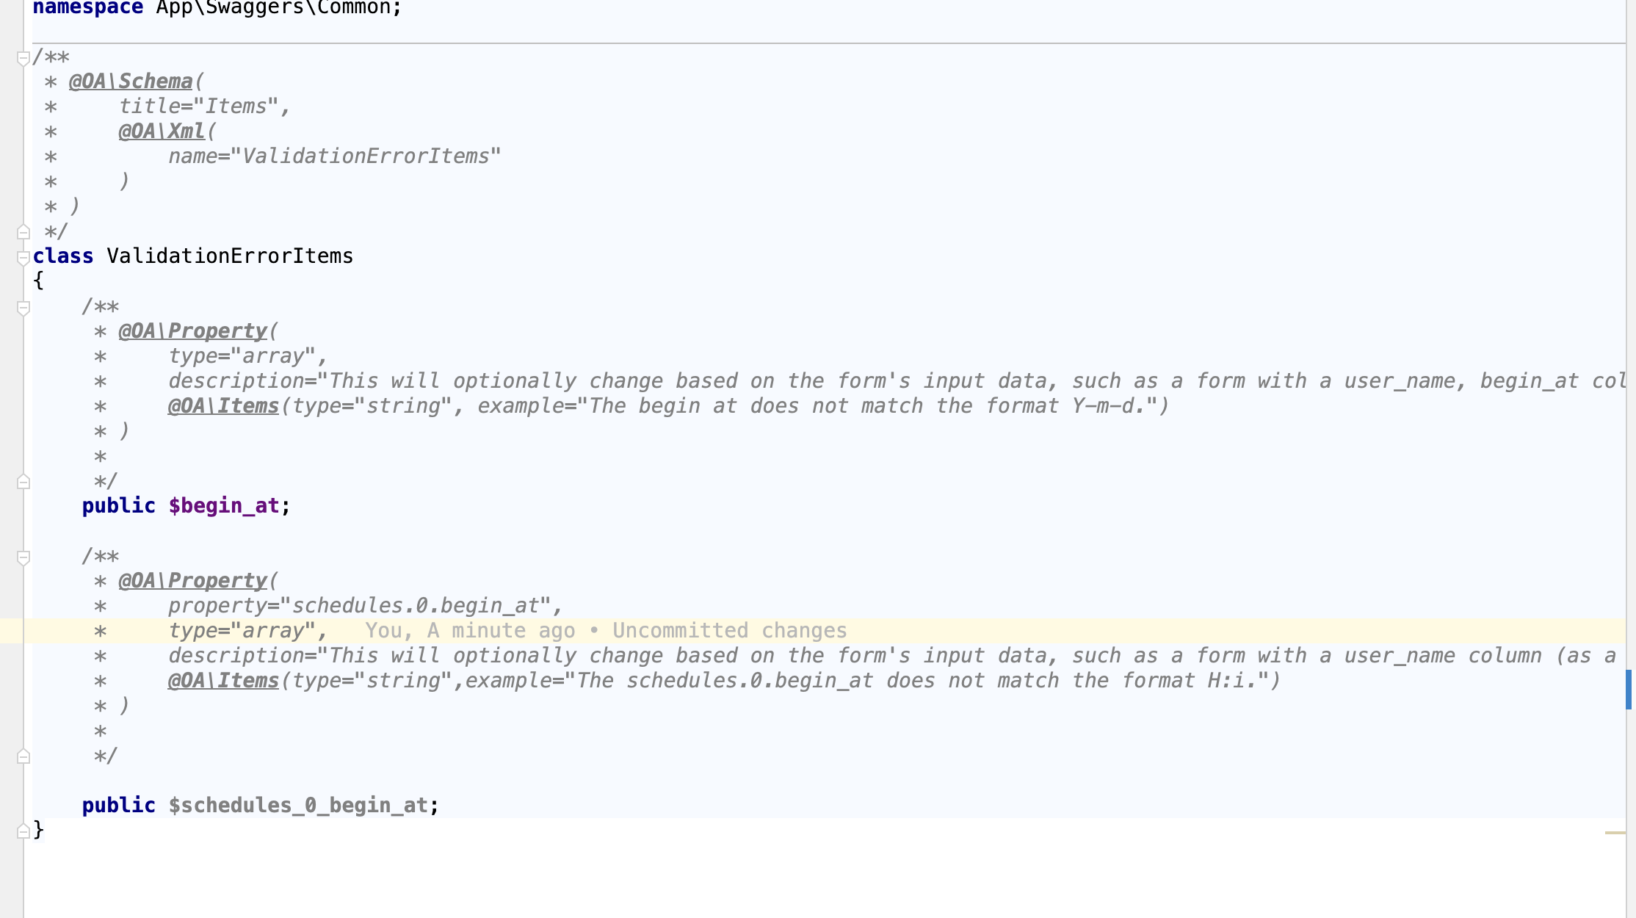

Sử dụng tại controller

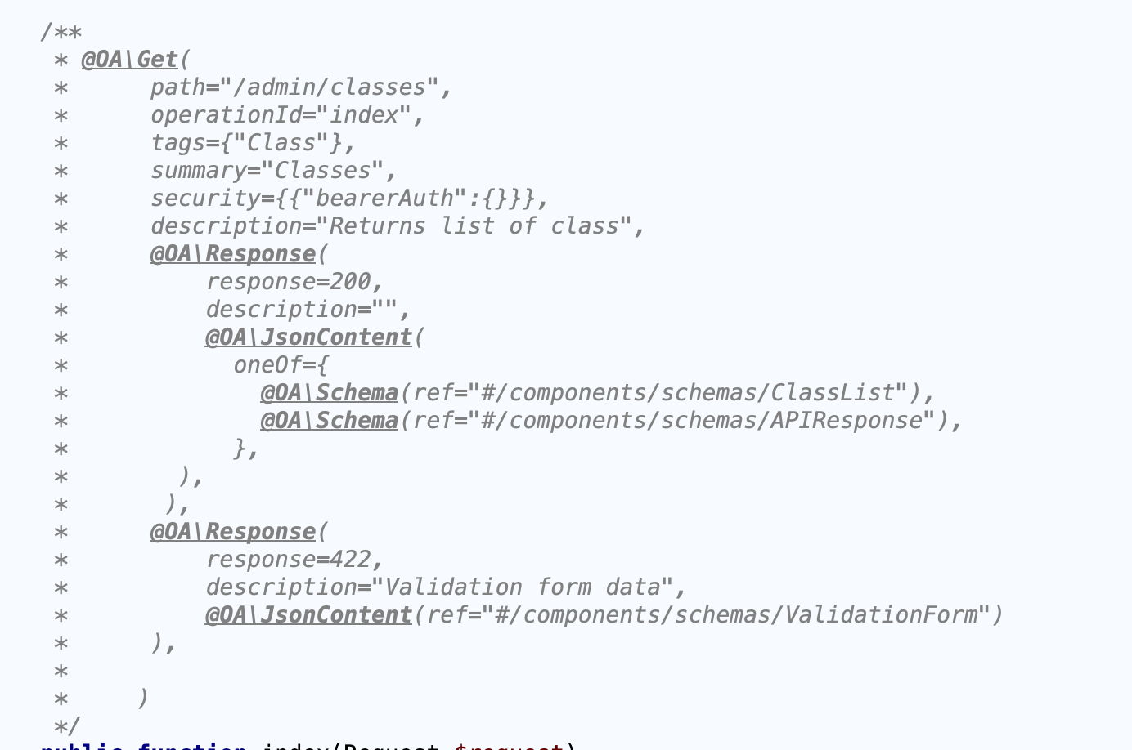

*#/components/schemas/* Đây là tên fix cứng, tên đằng sau là tên của schema

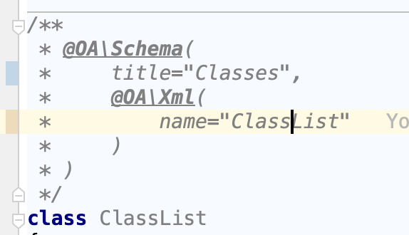

Để cho tối giản, chúng ta chỉ cần khai báo kiểu dữ liệu, nullable or not, hoặc required. Còn lại cần mô tả thêm thì sẽ dùng description.

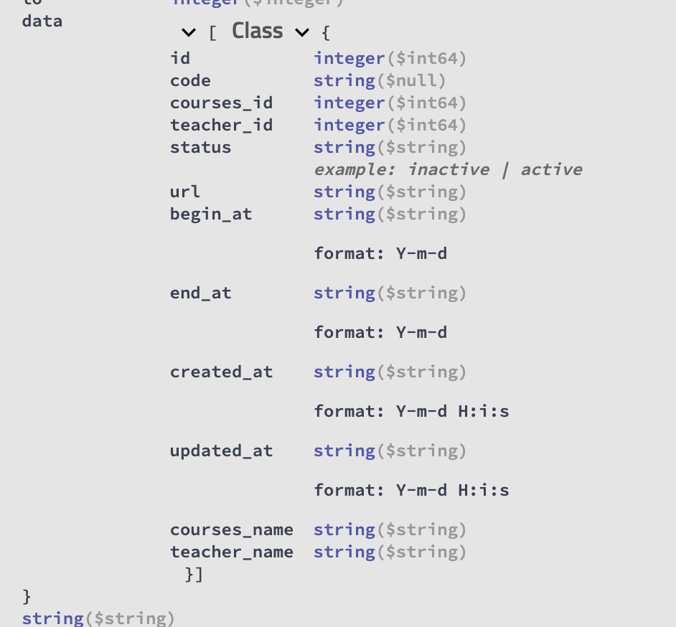

Nếu trên UI có bug phát sinh thì chạy lệnh này để xem lỗi: php artisan l5-swagger:generate